12月15日动态

星期五 天气：晴天 出勤人数：17人

**观察一：晨间入园**

今天早晨的入园情况：**邢永望、高梓歆、郭陶霖、户亚悦、苏媛、唐可一、李哲、刘芃泽、沈星延、肖宸锡、汪子恒、胡希瑶、蔡松霖、仲思齐**不怕寒冷，早早地来园打完招呼主动喝牛奶吃点心，放下物品进区域自主游戏。

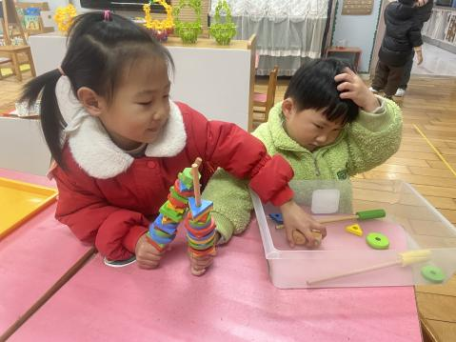 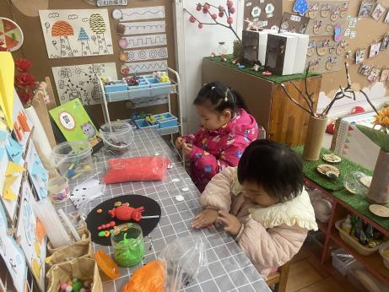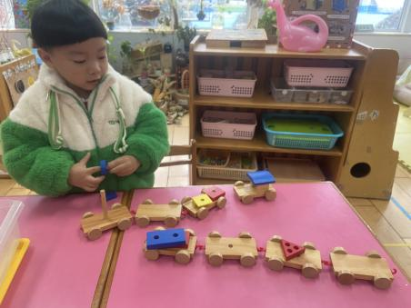

**观察二：学习活动——数学：《图形宝宝找朋友》**

这是一节认知类数学活动。《纲要》中指出：“引导幼儿对周围环境中的数、量、形、时间和空间等现象产生兴趣，建构初步的数概念。”幼儿认识图形是从最基本的平面图形中的圆形开始的。引导幼儿开展多种游戏化的探究活动，同时自然融入对圆形大小、颜色的区分及数量的认知，促使幼儿在自身现有水平上获得多方面的发展，激发参与活动的兴趣。

活动中，**邢永望、高梓歆、郭陶霖、户亚悦、苏媛、唐可一、李哲、刘芃泽、沈星延、汪子恒、胡希瑶、蔡松霖、仲思齐、王梓雯**认识图形，能从许多图形中找出圆形。

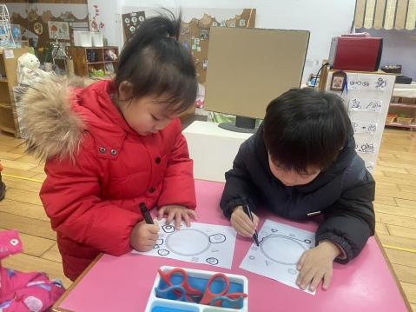 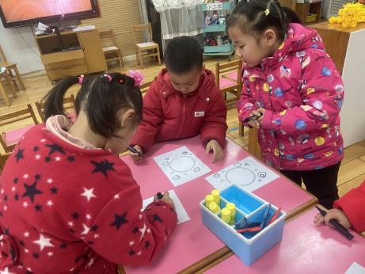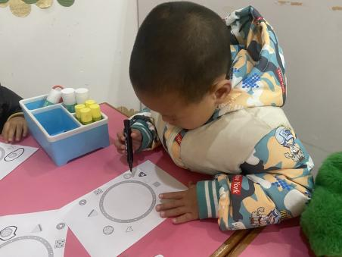

**观察三：泥工—小企鹅**

冬天到了，小朋友们在讨论冬天的动物时，对小企鹅很喜欢，于是今天我们一起学习小企鹅的制作步骤，尝试用橡皮泥制作小企鹅。瞧！**苏媛、唐可一、李哲、仲思齐、王梓雯、胡亚玥**能在老师的指导下做出各种各样的小企鹅呢！其他小朋友也要努力尝试制作喔！

